Мастер-класс "Использование элементов народного регионального компонента на занятиях по робототехнике "Сова – символ мудрости коренных народов Ямала"

Целевая аудитория: педагоги общего и дополнительного образования

Цель: повышение профессиональной компетенции педагогов в области робототехники.

Задачи:

образовательные:

систематизировать знания участников мастер-класса об использовании разнообразных видов конструкторов;

создать модель "Собака" из конструктора нового поколения Huna MRT и модель "Оленья упряжка" из конструктора Lego WeDo

развивающие:
- развивать у обучающихся алгоритмическое мышление, навыки конструирования.
- развивать мелкую моторику, внимательность, аккуратность.

воспитательные:
- повышать мотивацию обучающихся к изобретательству и созданию собственных проектов;
- формировать у обучающихся стремления к получению качественного результата.
- формировать навыки работы в команде: распределение между собой обязанностей, освоение культуры и этики общения.
- формировать у обучающихся бережное отношение к природе родного края.

Оборудование: ноутбук, м/проектор, экран, конструктор LEGO WeDo, нетбуки.

Ход мастер-класса:

I. Организационный момент
Педагог: Здравствуйте, уважаемые участники мастер-класса. Разрешите представиться. Меня зовут Мохирева Елена Викторовна. Сейчас мы с вами окунемся в мир Лего - мир, в котором наши дети сегодня живут. ЛЕГО-педагогика - одна из самых известных и распространенных ныне педагогических систем, широко использующая трехмерные модели реального мира и предметно-игровую среду обучения и развития ребенка.
В процессе занятий с конструкторами идет работа над развитием интеллекта, воображения, мелкой моторики, творческих задатков, развитие диалогической и монологической речи, расширение словарного запаса.
Особое внимание уделяется развитию логического и пространственного мышления. Дети учатся работать с предложенными инструкциями, формируются умения сотрудничать с партнером, работать в коллективе.

II. Сообщение темы и целей занятия
Сегодня мы с вами будем работать в режиме Конструирования и Программиорования с конструктором LEGO WeDo. Вам предстоит окунуться в мир детства и создать действующую модель.
На занятиях по робототехнике я использую НРК - национальный региональный компонент. И тема нашего мастер-класса "Сова - символ мудрости коренных народов Ямала". Мы с Вами сегодня соберем модель "Совы" из конструктора LEGO WeDo.
Рассмотрим наши конструкторы.
Конструктор LEGO WeDo
1. USB LEGO-коммутатор
2. Мотор
3. Датчик наклона
4. Датчик расстояния
5. И большое количество «строительных блоков»
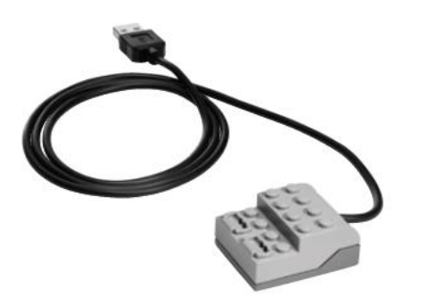
USB LEGO-коммутатор
Через коммутатор осуществляется управление датчиками и моторами при помощи программного обеспечения WeDo™. Через два разъёма коммутатора подаётся питание на моторы и проводится обмен данными между датчиками и компьютером.

Мотор
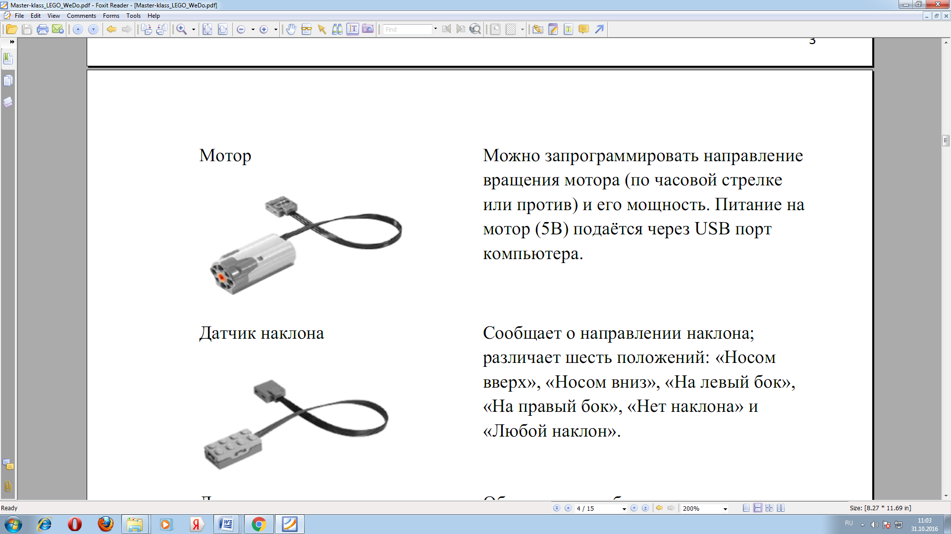
Можно запрограммировать направление вращения мотора (по часовой стрелке или против) и его мощность. Питание на мотор (5В) подаётся через USB порт компьютера.

Датчик наклона
Сообщает о направлении наклона; различает шесть положений: «Носом вверх», «Носом вниз», «На левый бок», «На правый бок», «Нет наклона» и «Любой наклон».

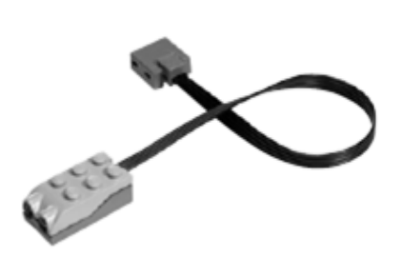
Датчик движения
Обнаруживает объекты на расстоянии до 15 см.

III. Изучение нового материала
Педагог: Как я вам уже говорила, сегодня у нас необычное занятие. Давайте попробуем сформулировать тему нашего занятия. А для этого отгадайте загадку:
Птица: ушки на макушке,
И большая голова.
Взгляд сердитый, клюв могучий,
Как зовут её? ... (Сова)
Педагог: Да, правильно. Это сова, а точнее мы сегодня поговорим о полярной сове - символе мудрости. А теперь сформулируйте, пожалуйста тему нашего занятия. (Ответы)
Совершенно верно, тема нашего занятия "Сова - символ мудрости коренных народов Севера". Итак, сегодня мы с вами поговорим о сове, о том, какую роль сова играет в жизни народов Ямала, какие существуют легенды о сове и попробуем создать модель совы.
А что вы знаете о сове? (Ответы)
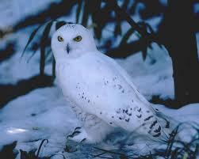
Педагог: Полярная или белая сова – хищная птица, относится к роду филинов отряда совообразных. Зоной обитания этой большой птицы является полярная тундра Евразии, Северной Америки, острова Северного Ледовитого океана и вся Арктика.
Внешний вид: Размеры полярной совы довольно внушительные. У самцов длина тела составляет 55-65 см, у противоположного пола еще больше - 70 см. Самцы весят 2-2,5 кг, самки - 3 - 3,2 кг. Размах крыльев у этого хищника - 165 см. У птицы круглая голова и огромные глаза ярко-жёлтого цвета. Голову может поворачивать на 270 градусов. Уши маленькие – их почти невидно. Клюв чёрного цвета и почти полностью закрыт перьями, виднеется только кончик. Ноги покрыты перьями, сильно похожими на шерсть. Загнутые когти чёрного цвета. Цвет оперенья у совы снежно-белый с буроватыми пятнышками. Самки темнее самцов, птенцы рождаются похожими на белые пуховые комочки, затем их цвет меняется на тёмно-коричневый. Чем моложе самцы, тем больше пятен на оперении, старые самцы одеты в чисто белое оперенье. Линька происходит два раза: в начале июля и в последних числах ноября.
Питание: Готовясь к охоте, сова устраивается на возвышенности или облетает тундру неторопливым и низким полетом. Могут охотиться на лету и даже хватать жертву с поверхности воды. Сова, увидев добычу, взмахивает крыльями, подлетает к ней и хватает ее острыми когтями. Маленьких грызунов проглатывает целиком. Если удается схватить крупную добычу, то сова раздирает на части и потом поедает, отрыгивая кость и шерсть в виде небольших комочков. В день хищнику необходимо съесть не менее четырех грызунов.
Хищная птица нападает на зайцев, уток, куропаток, успевает догнать горностая, любит рыбу, не гнушается падалью. Полярная сова никогда не охотится около своего гнезда. Этим обстоятельством пользуются чайки, устраивая гнездо недалеко от совы. Хищная птица уже в километре от своего гнезда начинает отгонять хищников, а значит и от гнезда чаек.
В голодные годы совы перелетают в лесотундру и степи, могут оказаться даже в средней полосе России. Но в любом случае, в марте-апреле птица возвращается на родину, чтобы вырастить новое поколение птенцов. Если еды хватает, то хищница тундру не покидает, а остается зимовать у родного гнезда.
Враги: Врагов у этой птицы предостаточно. Но на взрослых особей редко кто осмеливается напасть, а вот детёныши могут пострадать от неутомимого песца, который с удовольствием поедает как птенцов, так и яйца совы. Много и другого зверья, способного обидеть пушистые комочки.
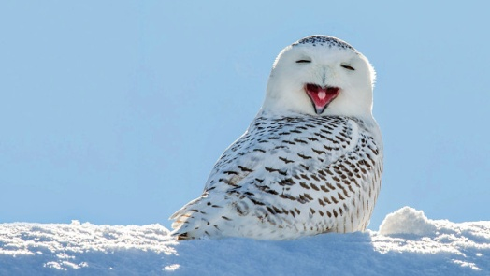
Полярная сова – удивительная птица. Благодаря хорошему слуху и острому зрению она охотится даже при низкой освещенности. Помогают во время охоты и анатомические особенности – совы способны поворачивать голову на 270 градусов. Такая гибкость шеи возможна благодаря большому количеству шейных позвонков, которых у совы 14. Для сравнения, у человека их всего 7.
Совы принадлежат, наверное, к наиболее таинственным и загадочным птицам. Скрытный ночной образ жизни, «умный» взгляд, бесшумный полет, пугающий голос поражали человеческое воображение. Сов почитали, посвящали богам и героям, они стали символом мудрости. Во многих сказках и легендах совы выступают советниками, проницательными птицами, вестниками, носителями необычных знаний. Сове славяне приписывают роль хранительницы подземных богатств.
Эти птицы играли значительную роль в верованиях и культуре человека с древнейших времен. На стене одной из пещер во Франции обнаружено изображение полярной совы, датированное еще ранним палеолитом. Наскальные изображения сов находят в самых разных местах земного шара – в Европе, Австралии, Америке. У древних майя сова была символом власти, ее изображения встречаются на барельефах правителей.
С давних пор сова считалась символом мудрости и знаний. У древних греков она была священной птицей богини мудрости Афины (а именно – домовый сыч). По одной из христианских традиций, сова символизирует мудрость Христа, которая проявляется среди первозданной тьмы.
Считалось, что совы владеют силами, которые недоступны другим животным. Это одна из причин того, что они были неотъемлемыми спутниками волшебников и знахарей. Так, волшебник Мерлин, персонаж легенд о короле Артуре, всегда изображался с совой на плече. У многих африканских народов сова также считается птицей волшебников и колдунов.
Сова, наверное, самый знаменитый «прорицатель» среди птиц. И не обязательно она предвещает плохое, как это часто считается. Жители Южной Индии, услышав совиный «концерт», считали количество криков. Если один предвещал приближающуюся смерть, то два – успех в деле, которое вскоре будет начато, три – кто-то в семье женится, пять – человека ждет путешествие, шесть – следует ждать гостей и т. д.
В священных преданиях некоторых племен полярная сова олицетворяла север и северный ветер. А воины, отличившиеся в битве, награждались ее перьями. В древности у сиу было особое общество, которое называлось «Совиная Ложа». Его члены верили, что силы природы будут благоволить тому, кто заслужит больше совиных перьев. У некоторых племен перо совы считалось магическим талисманом.
У индейцев зуни матери клали возле ребенка совиное перо, чтобы ему было легче уснуть. У дакота кроличий сыч считался духом-защитником храбрых воинов. У племени якама сова была тотемом. Индейцы хопи считали, что кроличий сыч, являясь божеством подземного царства, присматривает за всеми подземными вещами, включая проростки растений. По их представлениям, виргинский филин помогал расти фруктам. Индейцы квакиютль верили, что совы – это души людей. Если убить сову, погибнет и тот, кому принадлежала душа. Очень почитали сов тлинкиты. Их воины мчались в битву, завывая по-совиному. Невуки верили, что храбрые и добродетельные люди после смерти становятся виргинскими филинами. Инки благоговели перед совами благодаря их прекрасным глазам.
От афинской традиции ведет свое происхождение и мудрая сова европейских сказок и басен, и сова, сидящая на стопке книг, – эмблематическое изображение мудрости.
В христианстве сова символизировала силы тьмы, запустение, уединение, скорбь, дурные вести. Крик совы – это «песня смерти». Как существо, ведущее ночной образ жизни и вообще загадочное, сова стала символом нечисти и колдовства. Кроме того, сова символизирует одиночество, она фигурирует в сценах, изображающих молящихся отшельников. Однако издревле считается, что сова наделена мудростью, в этом качестве она присутствует на изображениях св. Иеронима. Есть у совы и другое значение, в котором она выступает как атрибут Христа, который пожертвовал собой ради человечества. Именно этим объясняется присутствие совы в сценах распятия.

Педагог: У коренных народов севера тоже есть своя легенда об этих птицах. Послушайте, пожалуйста, ненецкую легенду о том, почему совы не видят дневного света.
Жил старик-сова со своей старухой, и был у них единственный сын. Пришло время сыну жениться. Сказал тогда старик-сова своей старухе:
– Надо женить нашего сына. У воронов есть младшая сестра – подходящая невестка. Придется нам перекочевать в их землю.
Пустились совы в путь. Долго ли, коротко ли кочевали, только доехали до места. Младшую сестру воронов в жены взяли. Сыграли свадьбу. Потом обратно в свою землю отправились. Проехали семь дневных перекочевок.
Остановились, чум поставили. Несколько дней на одном месте живут.
Сестра воронов уж очень черна. И характер у нее вспыльчивый. Слова поперек нельзя сказать. А старуха-сова ворчливая, всегда на своем настоять хочет.
Стала однажды молодая невестка волосы расчесывать.
– Бабушка, – говорит, – нет ли у тебя мозга из ноги дикого оленя? Мне надо бы голову смазать.
Старуха-сова заворчала в ответ:
– Мозг из ноги дикого оленя ей понадобился! Откуда его взять? Твои родные не положили мозги в твои нарты. Да и черную голову чем ни смажь, все равно не станет белой.
На что невестка ответила:
– Моя чернота вместе со мной на свет появилась.
Так, слово за слово, и поспорили. Рассердилась невестка на свекровь и говорит:
– Пока еще видны мои следы, пойду-ка я обратно.
Ушла сестра воронов, а совы перекочевали в свою землю. Надо им для сына новую жену искать.
Наступила весна. Из теплых стран прилетели канюки. Сказала тогда старуха-сова:
– В поисках невесты мы по лесам кочевали. А тут девушки-невесты сами к нам прилетели. Можно взять в жены нашему сыну дочь канюков.
Взяли совы в жены своему сыну дочь канюков. Сыграли свадьбу. Вместе жить стали. Невестка всем хороша: добрая, работящая, воду и дрова для чума заготовляет, никогда слова грубого не скажет.
Только однажды заболела невестка. С каждым днем ей все хуже становится.
Говорит старик-сова своей старухе:
– Хороша невестка наша, да как бы не умерла.
Ответила старуха-сова:
– Недалеко от нас живет шаман-мыше лов. Нужно его позвать, может, вылечит нашу невестку.
Пришел шаман-мышелов, осмотрел невестку и сказал:
– Сделайте для больной чум из дерна. Пока я лечить буду, в этот чум не входите.
Сделали совы чум из дерна. Внесли туда больную. Вместе с ней шаман-мышелов вошел. Семь дней лечит. Совы и близко к чуму подойти не смеют.
Через семь дней стих голос шамана. Потом он сказал:
– Откройте двери чума.
Открыл старик-сова двери чума, и шаман-мышелов оттуда стрелой вылетел.
Послушала старуха-сова и говорит:
– Не слышно больше стонов нашей больной. Наверное, поправилась.
Вошли совы в чум, а от дочери канюков только косточки остались.
У старика-совы, у его старухи, у их единственного сына слезы так и полились ручьями по обеим сторонам клюва.
Стали канюки перекочевывать в теплые страны, увидели, как плачут совы, и говорят:
– Чего вы так плачете? У нас еще невесты есть. Если одна умерла, другую дадим.
Сказал старик-сова:
– С женами из других мест нам не посчастливилось. Будем мы зимовать в своей тундровой земле. Может, в этих местах найдем невесту.
Улетели канюки, а совы опять плакать стали. Так плакали, что глаза у них закрылись. С той поры и не видят совы дневного света.
Когда птицы имеют что-то необычное в своем происхождении или повадках, то по этому поводу часто возникают суеверные суждения. Сова имеет очень странную наружность и сильно отличается своим поведением от других птиц. Вот почему она обросла всевозможными легендами.
В Древней Греции сова считалась священной и даже волшебной птицей, принадлежавшей Каллипсо, той самой, что удерживала Одиссея на своем острове 7 лет. Ну, и, конечно же, это спутница Афины (Минервы), которую Гомер назвал даже «совоокой» богиней. Именно в ее обществе сова становится символом мудрости. Греческие воины считали, что сова, появившаяся над полем битвы, принесет им победу. Сов охраняли, и им даже было позволено жить в афинском Акрополе.
Однако в Англии и других местах ее часто называли «мудрой старой совой».
Физкультминутка:
Летела сова - весёлая голова,
Вот она летела, летела,
На берёзку села.
Хвостом повертела,
По сторонам поглядела,
Песенку спела
И опять полетела.
Ветки раздвигала,
В домик приглашала.

IV. Практическая работа
Педагог: Итак, уважаемые коллеги, не забываем, что у нас с вами занятие по робототехнике. И мы с вами попробуем собрать модель "Сова". Но для начала вспомним правила техники безопасности при работе с конструктором и при работе на компьютере.
Ответы.
Итак, ребята, перед вами модель оленьей упряжки, выполненная из конструктора Lego WeDo. Ваша задача собрать модель. В конце занятия мы представим гостям небольшую выставку.
Ребята собирают модель совы, фоном звучит музыка народов Ямала.

V. Подведение итогов, рефлексия
Педагог: Итак, модели готовы. Посмотрите, что у нас получилось. Все модели красивые, необычные.
(Выставка работ, анализ и эстетическая оценка)
Обобщающаяся беседа в форме «вопрос-ответ».
- Что нового мы узнали о сове?

Итак, уважаемые гости, у нас с вами получились замечательные птицы. Посмотрите, какие они необычные и замечательные. На занятиях по робототехнике происходит:
- Развитие мелкой моторики - любое конструирование предполагает разнообразные манипуляции руками. Все это требует активной работы рук. Развитие же мелкой моторики напрямую связано с развитием мышления.
- Развитие мышления - собирание из частей целого требует сложной мыслительной деятельности. Чтобы получилось логически правильно законченное произведение, нужно хорошенько подумать. При конструировании активизируется логическое и образное мышление.
- Развитие внимания - только при внимательном изучении инструкции можно правильно собрать модель. Порой даже незначительное отклонение от задачи может испортить весь замысел. Нередко ребенку приходится переделывать, исправлять, корректировать уже собранное сооружение.
- Развитие воображения - из деталей конструктора можно собрать свое неповторимое творение. Придумывать что-то новое из блоков с пазами – это так интересно!

Рефлексия:
То, что я хочу познать — это яблоня,
Что я познаю — это ветвь яблони,
То, что я передаю ученику — это яблоко,
То, что он возьмёт от меня — это семечко.
Но из семечка может вырасти яблоня.

Мастер-класс наш сегодня заканчивается. За это время выросло удивительное дерево, благодаря которому каждый из вас может показать пользу или бесполезность нашего общения.
Если мастер класс для вас прошел плодотворно, и вы остались довольны - прикрепите к дереву плоды – яблоки.
Если он прошел хорошо, но могло быть и лучше – прикрепите цветы.
Если мастер класс не отличается от прежних мастер классов, и ничего нового не принес – зеленые листочки.
А уж если совсем напрасно было потрачено время сегодня, то – желтый, чахлый лист.

